**今日动态**

**2024/5/6 星期一**

**mmexport1590938236088mmexport159093823608801入园情况**

**入园情况：**今天来了31位小朋友，所有小朋友全到齐，点赞！。

**于锦楠、王翊行、冯钰源、冯皓辰、张佳妮、张琳晞、李雨萱、臧宇朋、栾晞纯、邹羽晗、朱诗涵、万晞文、郑丽莎、张轩睿、李一阳、金芳伊、孙贝牙、张睿宸、郁明泽、袁明楷、赵天羽、杨景言、陆忻妍、黄钰洁、蔡晗熙、韩文雅、陈悦、朱明曦、高茗昀、王思宸、陈宇航**小朋友都能主动和老师打招呼，放好自己的物品并做好自主签到。

**02集体活动——综合：我的问题——巧手节**

主题资源分析：

一年一度的巧手节就要开始了，虽然中班的孩子已经开展过一次巧手节的活动，但他们对巧手节是什么，巧手节能做什么仍充满疑问。本次活动通过谈话的方式，引导幼儿谈谈自己对巧手节有哪些疑问，再运用绘画的方式将自己的问题记录下来，用图画表征自己的想法和疑问。

幼儿发展分析：

我班的幼儿对巧手节十分的向往，但也有一些疑问，通过谈话孩子们表达了是他们内心所真正想的，而绘画记录是幼儿内心自我的一种表达，中班的孩子已经能够根据自己所思所想大胆表达出自己的想法，但在表达的过程中语言不够流畅和完整。

在今天活动中，孩子们对巧手节充满问题，大家都敢于提问，**黄钰洁、袁明楷、于锦楠、王翊行、冯钰源、冯皓辰、张佳妮、张琳晞、李雨萱、臧宇朋、栾晞纯、邹羽晗、朱诗涵、万晞文、郑丽莎、张轩睿、李一阳、金芳伊、孙贝牙、张睿宸、郁明泽、赵天羽、杨景言、陆忻妍、蔡晗熙、韩文雅、陈悦、朱明曦、高茗昀、王思宸、陈宇航**等小朋友不仅能用语言交流自己对巧手节的问题，还能用绘画的方式将自己的问题进行呈现。

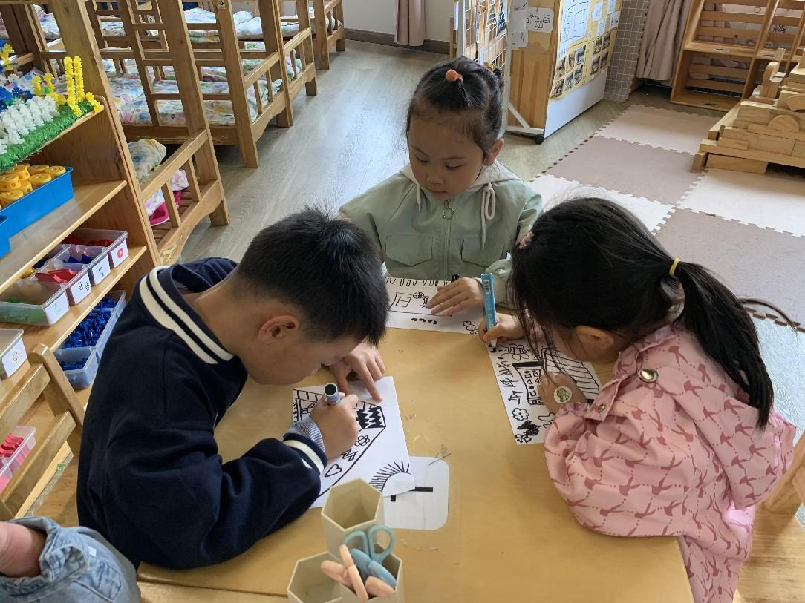 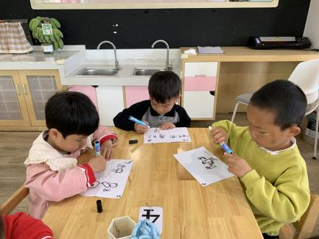 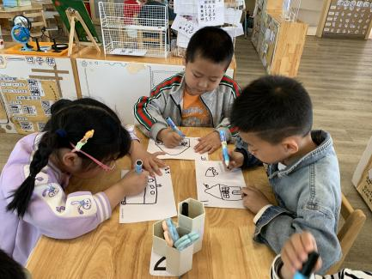

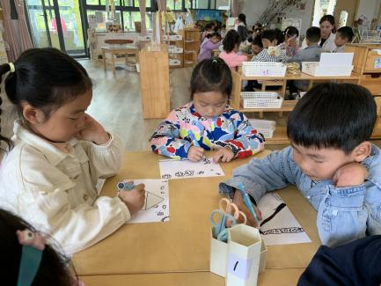 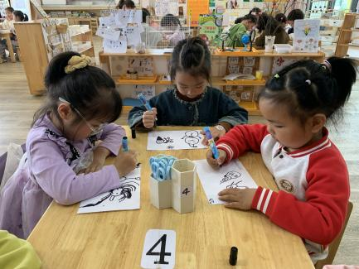 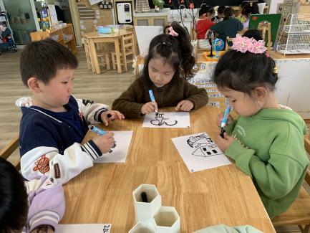

**03生活活动**

1.一日三点及水果：

早点：牛奶、多样饼干、葡萄干；

午餐：燕麦饭、洋葱炒猪肝、素炒三丝、菠菜鱼丸汤；

午点：白菜年糕汤；

水果：哈密瓜、蓝莓。

午餐情况：今天所有孩子均能够全部吃完哦！

2.午睡情况：所有孩子都能够在12:40前全部入睡。

**mmexport1590938236088mmexport1590938236088**

**04家园共育**

1.参加绘画比赛的小朋友请将自己的作品带来幼儿园哦。

2.参加科技比赛的小朋友今天把小车拼好哦。